# Institut Universitaire des Sciences

### Devoir 1 - Math Info

### Prepare par :

### Nom : PIERRE

### Prenom : Yann Lelay

### Niveau : III - Sces Informatiques

1 - Installer Jupyter Notebook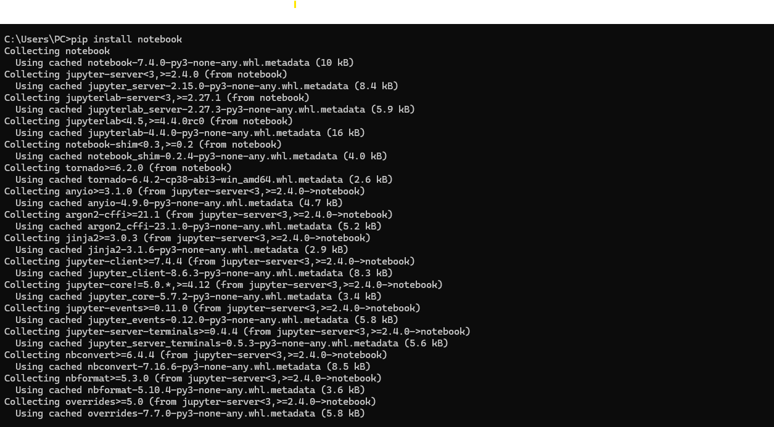

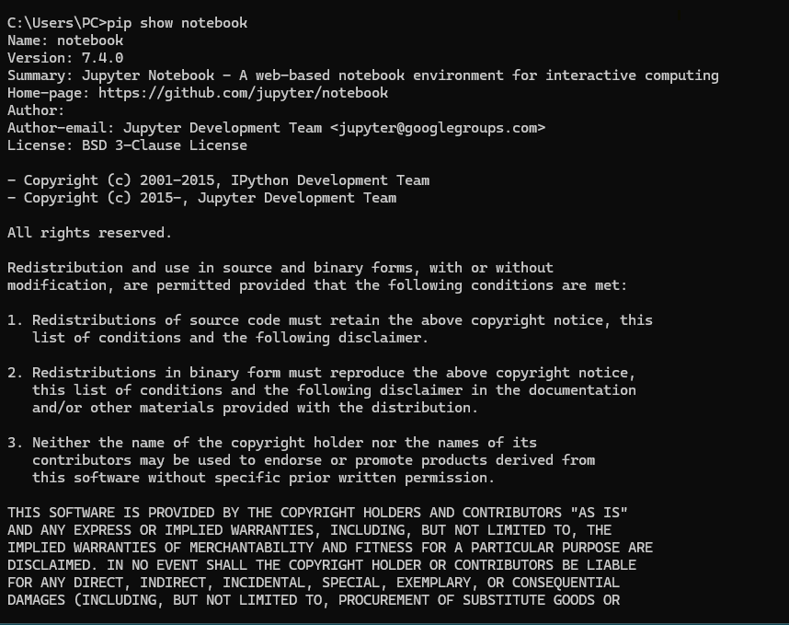

2- Écris un programme qui convertit un nombre décimal en hexadécimal en demandant à l’utilisateur de saisir ce nombre.

decimal = int(input("Entrer un nombre decimal : "))  
hexad = hex(decimal)  
print(f"{decimal} en hexadécimal est {hexad[2:].upper()}")

Entrer un nombre decimal : 45  
  
  
45 en hexadécimal est 2D

3- Écris un programme qui convertit un nombre hexadécimal en décimal en demandant à l’utilisateur de saisir ce nombre.

hexad = input("Veuillez entrer un nombre hexadecimal : ")  
decimal = int(hexad, 16)  
print(f"{hexad} en décimal est {decimal}")

Veuillez entrer un nombre hexadecimal : 56  
  
  
56 en décimal est 86

4- Créer un fichier CSV dans Python, charger le et l’afficher

import pandas as pd  
  
data = {  
"Prenom": ["Peter", "Ismael", "Web", "Badio", "Evens"],  
"Nom": ["Chery", "St-Amour", "Marcelin", "Robaldo", "Elisee"]  
}  
  
df = pd.DataFrame(data)  
  
df.to_csv("Inscrits.csv", index=False)  
print("Fichier CSV créé avec succès !")

Fichier CSV créé avec succès !

df = pd.read_csv("Inscrits.csv")  
print(df.head())

Prenom Nom  
0 Peter Chery  
1 Ismael St-Amour  
2 Web Marcelin  
3 Badio Robaldo  
4 Evens Elisee

5- . Créer grande base de données (5000+ lignes) aléatoires

import pandas as pd  
import numpy as np  
from faker import Faker  
fake = Faker() # Générateur de données aléatoires  
# Nombre de lignes à générer  
n = 5000  
# Générer des données aléatoires  
data = {  
'ID': np.arange(1, n+1), # ID de 1 à 1000  
'Nom': [fake.name() for _ in range(n)], # Noms aléatoires  
'Âge': np.random.randint(18, 60, size=n), # Âge entre 18 et 60 ans  
'Ville': [fake.city() for _ in range(n)], # Villes aléatoires  
'Email': [fake.email() for _ in range(n)], # Emails aléatoires  
'Date Inscription': [fake.date_this_decade() for _ in range(n)] # Dates d'inscription  
}  
# Convertir en DataFrame Pandas  
df = pd.DataFrame(data)  
# Enregistrer dans un fichier Excel  
df.to_excel('grande_base_de_donnees.xlsx', index=False, engine='openpyxl')  
print("Fichier Excel de 5000 entrées généré avec succès !")

Fichier Excel de 5000 entrées généré avec succès !

6- Créer 3Graphes

import numpy as np  
import matplotlib.pyplot as plt  
# Générer des données aléatoires  
data = np.random.randn(1000)  
# Créer l'histogramme  
plt.hist(data, bins=30, color='purple', edgecolor='black')  
# Ajouter des titres  
plt.xlabel("Valeurs")  
plt.ylabel("Fréquence")  
plt.title("Histogramme des valeurs aléatoires")  
# Afficher le graphe  
plt.show()

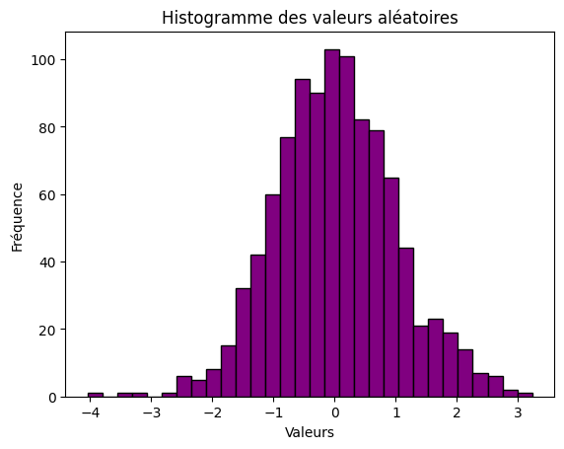

png

import matplotlib.pyplot as plt  
# Données  
categories = ["A", "B", "C", "D"]  
valeurs = [3, 9, 8, 6]  
  
  
# Créer le graphique en barres  
plt.bar(categories, valeurs, color='red')  
# Ajouter des titres  
plt.xlabel("Catégories")  
plt.ylabel("Valeurs")  
plt.title("Graphe - Categories valeurs")  
  
plt.show

<function matplotlib.pyplot.show(close=None, block=None)>

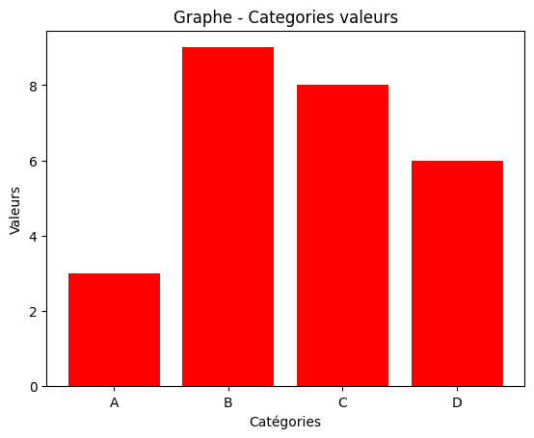

png

import matplotlib.pyplot as plt  
  
# Données  
labels = ["Apple", "Samsung", "Huawei", "Xiaomi"]  
parts = [40, 30, 15, 15]  
# Créer un diagramme circulaire  
plt.pie(parts, labels=labels, autopct='%1.1f%%', colors=['red', 'blue', 'green', 'orange'])  
# Ajouter un titre  
plt.title("Part de marché des smartphones")  
# Afficher le graphe  
plt.show()

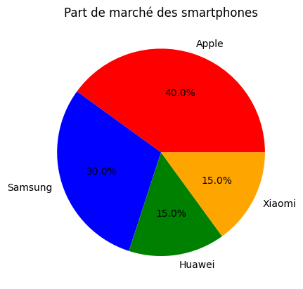

png

## Conclusion

Ce Td m’aide dans l’utilisation de nouveau moyen technologique et augmente mes compétences en programmation mathematique avec Python en faisant des conversion decimal en hexadecimal et vice-versa, creation de schema avec la librairie matplotlib.